Trabalho de Banco de Dados
Parte II

Kauê Rodrigues
160041-9
DDL

Criação da base de dados

Criação da tabela departamento
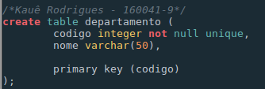
Criação da tabela empregado
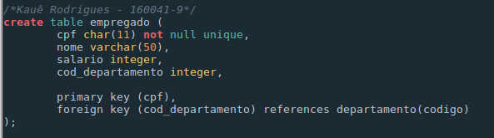
Criação da tabela processador
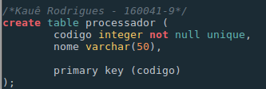
Criação da tabela ramo
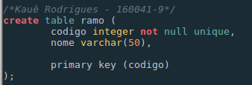
Criação da tabela projeto
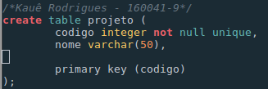
Criação da tabela motorista
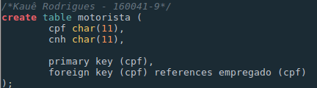
Criação da tabela secretario
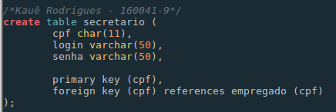
Criação da tabela engenheiro
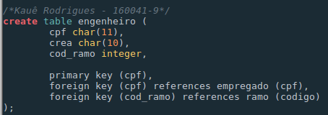
Criação da tabela domina_sp
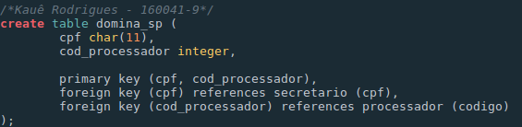
Criação da tabela participa_ep
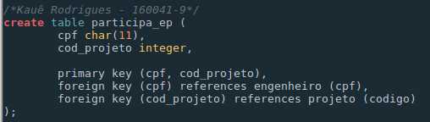

DML

Inserção de dados na tabela departamento
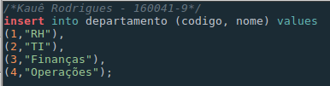
Inserção de dados na tabela empregado
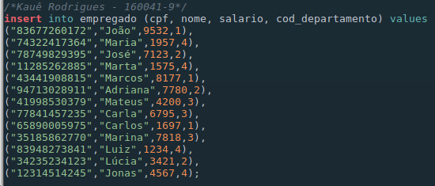
Inserção de dados na tabela secretario
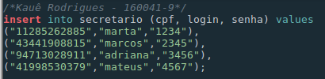
Inserção de dados na tabela motorista
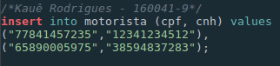
Inserção de dados na tabela ramo
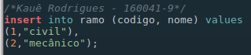
Inserção de dados na tabela engenheiro
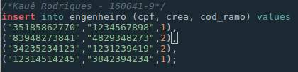
Inserção de dados na tabela projeto
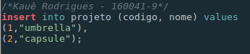
Inserção de dados na tabela processador
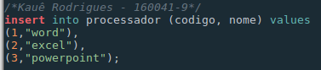
Inserção de dados na tabela domina_sp
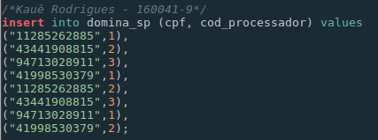
Inserção de dados na tabela participa_ep
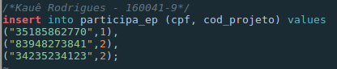

DQL

1. Exibir todos os funcionários, ordenado por salário, do maior para o menor.
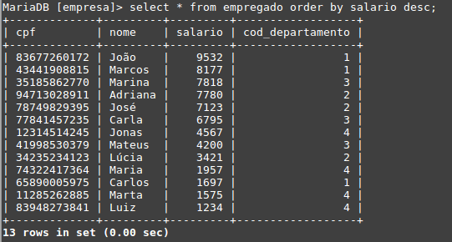
2. Exibir o CPF, Nome, Salário e CNH de todos os motoristas. Trocar o nome da coluna nome por motorista.
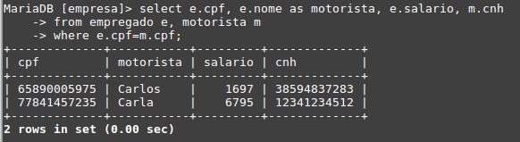
3. Exibir o Nome, Salario, CREA e Ramo de atuação dos engenheiros que não estão em nenhum projeto.
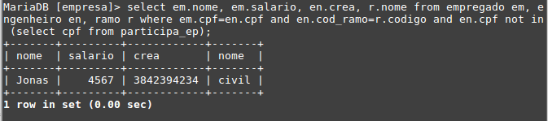
4. Exibir o Nome, Salario, Login dos secretários e o Nome de cada processador de texto que ele tem domínio. Usar NomeFunc e NomeProc no resultado da consulta.
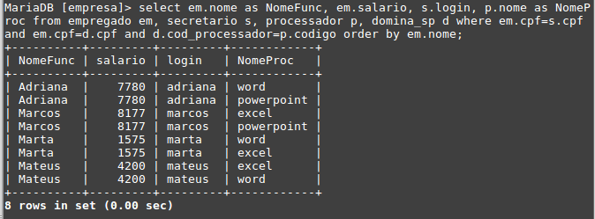
5. Exibir todos os dados dos funcionários não especializados. Essa consulta poderia ser mais fácil? Como?
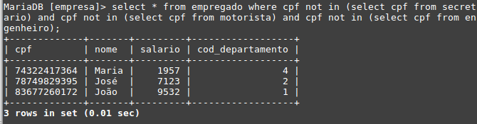
6. Inner join – exibe os nomes de todos os secretários
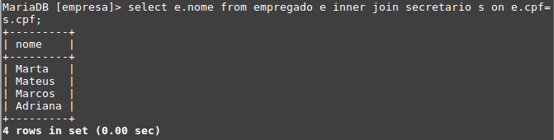
7. Left join – exibe os nomes dos empregados e o projeto em que trabalham
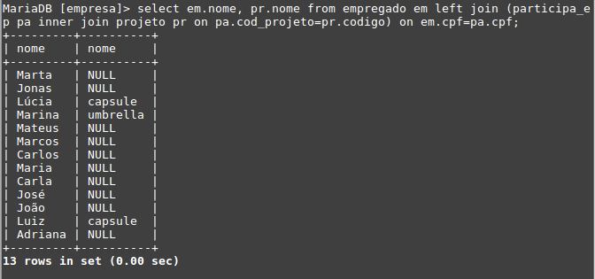
8. Right join – exibe os nomes dos funcionários e os processadores de texto que eles dominam
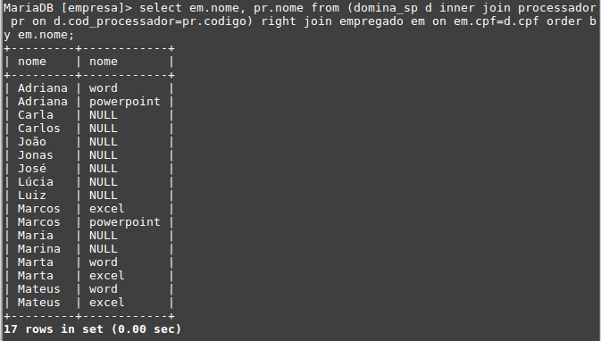
9. Operador in – exibe o nome e o cpf dos funcionários que participam do projeto “capsule”
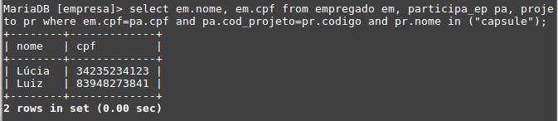
10. Operador any/some – exibe os nomes e salários de todos os engenheiros que tenham salários maiores do que os algum secretário
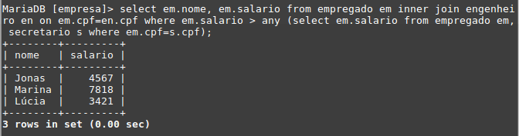
11. Operador all – exibe os nomes e salários dos engenheiros que tem salário maior do que os de todos os motoristas
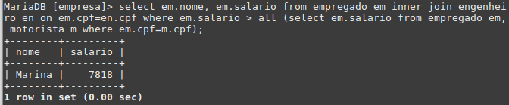
12. Função agregada count – conta quantos funcionários tem salários maiores que 5000
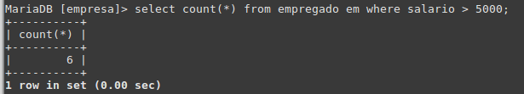
13. Função agregada sum – exibe a soma dos salários dos secretários
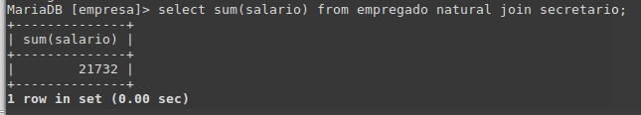
14. Função agregada AVG – exibe a média salarial dos secretários
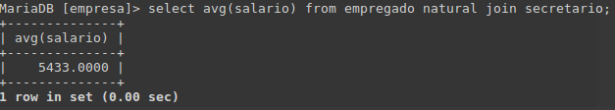
15. Função agregada MAX – exibe o maior salário dentre os secretários
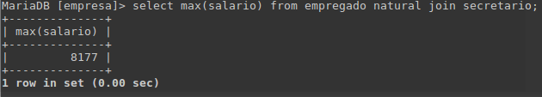
16. Função agregada MIN – exibe o menor salário dentre os secretários
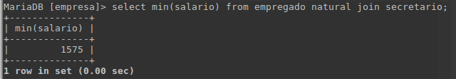
17. Subconsultas aninhadas – exibe os dados dos motoristas
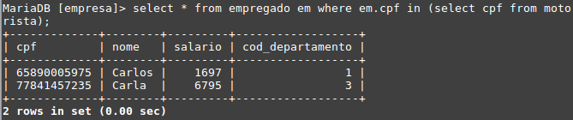
18. Subconsultas utilizando duas tabelas ou mais – exibe o nome de todos os funcionários que trabalham no projeto “umbrella”
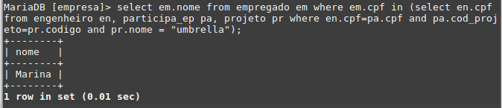
19. Agrupamentos com GROUP BY – exibe o maior salário para cada departamento, por código de departamento
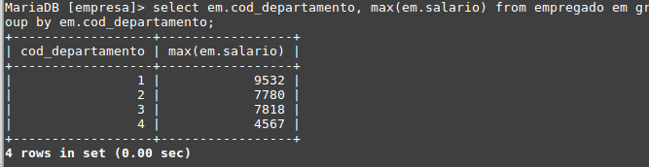

20. Agrupamentos com HAVING. - exibe o código e a média salarial dos departamento cuja média salarial é maior que 5000
